【魅力歐洲】璀璨陽光~五星熱情西班牙藝術美食１１日
雙五星飯店、塞哥維亞、佛朗明哥舞、白色風車村、人氣餐廳、高第建築之旅
行程特色 行程內容、班機時間及飯店住宿均以「行前說明會」為準。
【出團名義】

本行程為聯營團體，將以魅力歐洲名義出團；報名成功不代表確定有位，需依您的業務人員回覆為主。


【實名制注意事項】

西班牙許多著名景點皆採取實名制

門票一經訂出，無法更改，更改視同取消，需收取100%的取消費。
2023年起西班牙許多著名景點皆採取實名制，且需攜帶護照正本至現場驗證，為避免護照資料不全或有誤造成門票無效、無法入內參觀，請報名時，隨即提供參團回國日起6個月以上的有效護照資料。

洋溢拉丁熱情
Hola！熱情浪漫的西班牙人在藝術上的傲世成就湛藍的地中海、空氣中的花果香、南歐的陽光………就這樣沉浸在濃濃拉丁味的異國情調中！您的時間很寶貴，所以我們只挑最精采的！
西班牙深度之旅，絕對是一場視覺、味覺與聽覺的饗宴！無論是想一窺耀眼的古典情趣，或是親臨西班牙獨特的現代建築，都能在這趟旅程中找到您所想要的。我們要帶您深入西班牙的精髓，讓您天天都有耳目一新的驚喜！在流暢的行程間，造訪每一處值得探索的景點！湛藍的地中海、空氣中的花果香、南歐的陽光…就這樣沉浸在濃濃拉丁味的異國情調中…
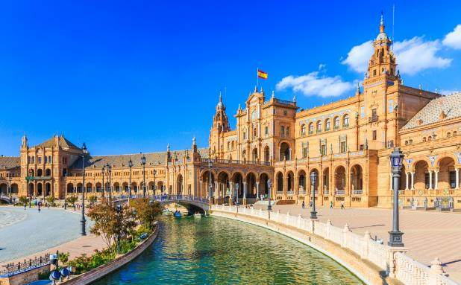

【五大特別企劃】

★企劃一

遊覽歐洲最佳飛行首選～長榮航空
搭乘2015年全球最佳航空台灣之翼~長榮航空，不需中停的直飛巴黎，全艙備有個人液晶電視，精彩符合國人口味的節目會讓您娛樂性百分百！當然長榮機艙的客服水準，更讓您講台語馬ㄟ通！將為您的飛行旅程帶來更多樂趣。
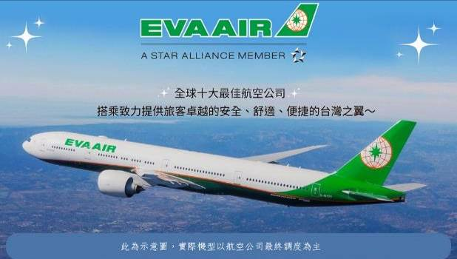

★企劃二

西班牙必走私房景點《西班牙世界文化遺產之旅》
西班牙擁有44 個世界遺產，其數量僅次於義大利和中國，亦使其成為世界數一數二之旅遊大國。多元的文化背景、特殊的地理環境，西班牙除孕育出無數藝術天才外，藉由其作品的揮灑更為西班牙增添無限榮光。我們精心挑選西班牙世界文化遺產之旅，無論是文明古蹟、亦或現代建築，皆能讓您深入了解西班牙的博大精深。

※如『南歐的巴黎』一般，浪漫西班牙之心～馬德里。
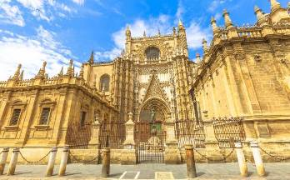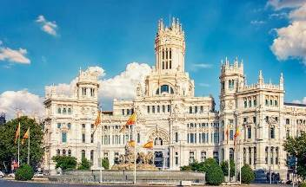

※老橋、城寨、小徑，鐵甲武士之都～托雷多（UNESCO 1986）。

※白屋、綠葉、紅花、幽靜的巷弄，花園城市～哥多華（UNESCO 1984）。
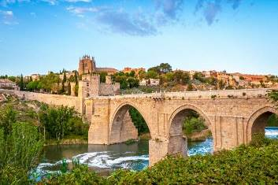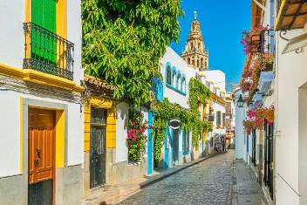

※南方不夜之城，美麗迷人，塞維亞（UNESCO 1987）。

※太陽海岸悠情小鎮～米哈斯：和煦的歐風吹扶臉龐，真正感受地中海南國特有情調。
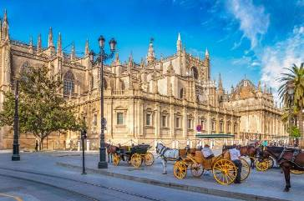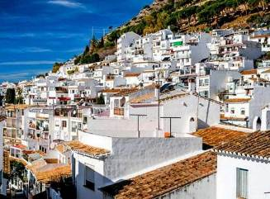

※璀璨的回教文化與摩爾風情，石榴城～格拉那達，阿爾罕布拉宮區 （UNESCO 1984）。
《備註：如遇阿爾罕布拉宮及宮廷花園客滿，則改安排參觀 格拉納達皇室禮拜堂，敬請見諒。》
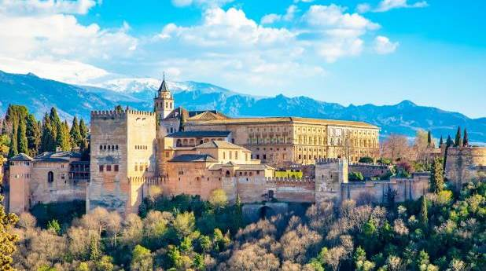

※自由奔放的氣息，無可救藥的浪漫之都～巴塞隆納。
※藍瓦白牆，一派地中海風情，感受唐吉軻德風車村的騎士浪漫。
※地中海的明珠，西班牙第三大城～ 瓦倫西亞。
※追逐上帝的建築藝術，高第大師之旅 （UNESCO 1984）。
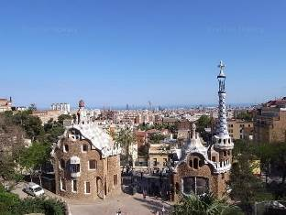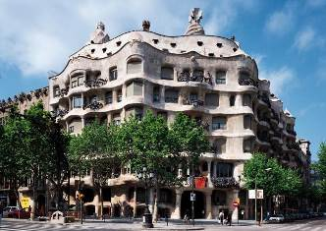

★企劃三

多元化的住宿安排
奢華的住宿享受、美妙豐盛的早餐；我們安排全程四星以上飯店，更嚴選了西班牙各城市有特色的飯店。 我們貼心的安排如下：
※馬德里：AVANT AEROPUERTO或MELIA AVENIDA DE AMERICA或同級
※托雷多：CIGARRAL EL BOSQUE或FONTECRUZ TOLEDO或同級5星（如遇飯店客滿由其他城市五星飯店替代）
※哥多華：HOTEL CORDOBA CENTER 或AC HOTEL CORDOBA或同級
※米哈斯：TRH MIJAS或同級
※格拉那達：BARCELO GRANADA CONGRESS或同級5星（如遇飯店客滿由其他城市五星飯店替代）
※瓦倫西亞：AC HOTEL VALENCIA或MAS CAMARENA或同級
※巴塞隆納：HOTEL PORTA FIRA或CROWN PLAZA BARCELONA FIRA CENTER或同級
《備註：如遇上述飯店客滿，將以同等級飯店替代，請以當團行前說明會公佈資料為準。》

★企劃四

最佳拉丁美食、嚴選西班牙各地傳統美食，保證挑動您的味蕾！
《吃在西班牙》：說到西班牙美食非三言兩語就能說得清楚，因為它並非單一的風格型式，而是春秋戰國各有各的一片天。數百年以來，西班牙美食主要受羅馬人和摩爾人的飲食文化影響。如料理方式十分「明確」，你不會有「我在吃的是什麼」的疑慮。「看到的就是吃到的」，崇尚「簡單」的飲食特性是西班牙飲食的一大重點！料理方式簡單、使用的器具簡單、調味料簡單，換句話說，若菜式味道繁複多變，就不是正統的西班牙料理。我們特別挑選安排：
※香烤乳豬風味 ※火腿博物館TAPAS風味 ※唐吉軻德客棧燉雞腿風味 ※西班牙傳統牛尾風味 ※安塔露西亞燉鴨風味 ※佛朗明哥劇場晚餐+桑格麗亞水果酒 ※西班牙海鮮飯風味 ※巴塞隆納人氣餐廳

☆塞哥維亞第一味～香烤乳豬風味
西班牙流傳著一句民諺：「你活著是為了吃，而不是吃為了活著」。西班牙的美食在世界上是出了名的。古城塞哥維亞最負盛名地料理－烤乳豬 （燒烤喝牛奶的乳豬）。烹調前把乳豬浸在牛奶及香料中使之入味，再用藥草薰烤出生三週的小豬，其肉質極為鮮美又香脆柔嫩的口感，每每讓人難以忘懷。（如遇客滿或休館將安排其他餐廳，敬請見諒）

☆TAPAS風味餐
來吧！這就是西班牙人的享受人生！說起馬德里的小酒館，在14世紀在主廣場和維拉廣場之間就有50多家的酒館，在之後的兩百多年間數量更是增加到800多家，然而在19世紀初期時酒館逐漸轉型為較為典雅，至今存留下的酒館僅餘百家。來這類受年輕人青睞的酒館最大的特色在於每家店的外觀與室內都上有非常漂亮的瓷磚，尤其是內部的瓷磚皆繪有具西班牙特色的圖案，既古典又時髦。（如遇客滿或休館將安排其他餐廳敬請見諒 ）

★企劃五

舞動生命，吉普賽人的詠嘆調～正統佛朗明歌舞FLAMENGO
熱情、活力、浪人悲歌～正統佛朗明歌。Flamenco 不只是一門藝術，也是一種生活方式。是一種源於西班牙南部安達魯西亞地區的藝術形式，包括歌曲、音樂和舞蹈。最初佛朗明哥只包括佛朗明哥清唱，後來加上了佛朗明哥吉他的伴奏，有節奏地拍手或踢踏，和配以舞蹈。有時只有在吉他伴奏下的佛朗明哥舞，但歌唱仍是佛朗明哥傳統的核心。近年來的伴奏樂器還包括卡宏（一種敲擊的木箱）和舞娘手中的響板。欣賞最好的地方是其發源地西班牙南部的安達魯西亞，以格拉那達、塞維亞兩地為佳。
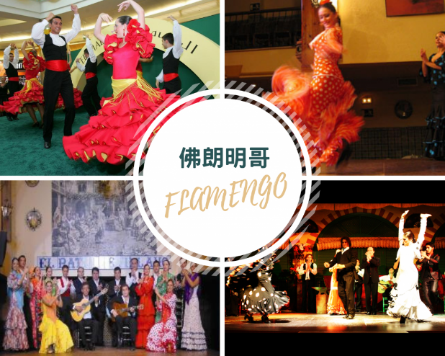

【領先市場最貼心】

導覽耳機
參加本行程的旅客，全程安排每位貴賓皆配備一付精密耳機組，讓您旅途中不論走到哪裡，都能隨心所欲聆聽導遊的專業解說，不受外界所干擾。

超值三好禮

行李綁帶.歐規插頭.夾鏈袋

【特別提醒】

搭乘歐陸段航班，托運行李為每人一件限重約20公斤，隨身『軟包』行李限重約7公斤，會限制大小及材質【登機箱須另外付費約40~60歐元】
各航空公司均有不同規定，請依照航空公司規定辦理登機手續；如有不清楚之處，請出團前向領隊人員詢問，以免被收加重費。

【甜蜜專案】

度蜜月送好禮
凡報名繳訂並附上半年內之結婚喜帖，每對新婚夫妻贈送：巧克力一盒＋蜜月紅酒一瓶。

【溫馨提醒】

歐洲出入境規定
根據歐盟規定，民眾若攜未滿14歲的兒童同行進入申根區時，必須提供能證明彼此關係的文件或父母（或監護人）的同意書，而且所有相關文件均應翻譯成英文或擬前往國家的官方語言。建議客人上網查戶政事務所辦理英文戶藉謄本（申請英文戶謄至少需六個工作天）。
交通資訊 以下僅供參考，實際交通資訊及時間依客服人員回覆為主。
去程航班 | 長榮航空 BR87
起飛時間 | 23:50 | 抵達時間 | 06:40
出發地 | 臺北桃園機場（TPE） | 目的地 | 戴高樂機場（CDG）
回程航班 | 長榮航空 BR88
起飛時間 | 11:20 | 抵達時間 | 07:00
出發地 | 戴高樂機場（CDG） | 目的地 | 臺北桃園機場（TPE）
每日行程
第01天 | 桃園／巴黎
相逢自是有緣！今日於桃園國際機場會合，經領隊細心安排下搭乘長榮豪華客機直飛巴黎。於空服員的照料下，平穩的飛行中適度休息，夜宿機上於次日抵達。
《特別說明》符號說明：★表入內參觀 （含門票）◎表下車或行車經過
餐食 | 早餐：敬請自理 午餐：敬請自理 晚餐：機上精緻套餐
住宿 | 夜宿機上
第02天 | 巴黎／（中段航班）馬德里→塞哥維亞【古羅馬水道橋、阿卡薩城堡】→馬德里
古羅馬水道橋：遊馬德里見證西班牙歷史，聽安塔露西亞三大名城之文化交萃，賞巴塞隆納之建築聖地，西班牙緣舞曲，每日獻給您不同的西班牙樂章。抵達馬德里後前往卡斯提亞王國古都－塞哥維亞，觀賞橫跨城內保存最為完善之古羅馬建築－◎古羅馬水道橋，長長的水道宛如將過去與現在連結一起。
塞哥維亞大教堂：續進城後沿著古意盎然的◎國王大道、◎主廣場、有「教堂貴婦」之稱的◎大教堂、◎鳥喙之家。我們來到獨家特別推薦12世紀建於懸崖峭壁上宛如白雪公主城堡的夢幻宮殿－◎阿卡薩城堡。儘管卡斯提亞已不再、白雪公主從此與白馬王子過著幸福、快樂的日子，夕陽下的古堡、山城、教堂..，面對此佳景，當自覺何謂『美麗人生』！晚餐特別安排百年老店之香脆可口的烤乳豬風味！今晚夜宿於馬德里。
餐食 | 早餐：機上精緻套餐 午餐：敬請自理 晚餐：香烤乳豬風味
住宿 | （入住飯店以實際確認為主）AVANT AEROPUERTO或MELIA AVENIDA DE AMERICA 或同級
第03天 | 馬德里【西班牙皇宮、西班牙廣場、太陽門】→托雷多【托雷多大教堂】
西班牙皇宮：今日於西班牙首都馬德里我們帶您飽覽：參觀採巴洛克式古典主義設計的★西班牙皇宮及其◎東方廣場，而皇宮內的壁畫、水晶吊燈、時鐘均為珍貴飾品，洛可可華麗風格的炫爛巧妙裝飾及擺設，都可讓您想像當時西班牙王室想要成為歐洲霸主的雄心氣魄，親身體會西班牙海權強國時代的奢華氣派。
熊爬樹：隨後於◎西班牙廣場，仰望古今交錯的西班牙大樓及一代文學大師塞萬提斯雕像，續前往◎哥倫布廣場、◎西貝流士噴泉。傍晚時分於◎太陽門一覽「熊爬樹」之馬德里市徽名景，並瀏覽於各式各樣、五花八門街頭櫥窗。午餐特別安排西班牙著名TAPAS風味餐。
托雷多大教堂：爾後前往西班牙馬德里南方70公里處，屹立在530公尺岩石山丘上，由泰約河圍繞的古城－托雷多。托雷多乃西班牙歷史縮影，由太加斯河畔遠眺城區美景，方形的舊皇宮有如城堡般位於城區的最高處，城中還維持中古世紀之古城風情。護城河、矮矮的城牆、古老的石板路，小巧而迷人。我們參觀古老的★托雷多大教堂，內部特殊建築及各種稀世珍寶，包含寶藏室及艾葛瑞柯畫室。隨後漫步在彎彎曲曲的石鋪馬路上，冥想古人生活景緻，體會古樸風尚的生活樂趣！
《特別說明》
※ 西班牙皇宮如遇客滿或休館，將安排其他景點。不便之處懇請貴賓諒解！
餐食 | 早餐：飯店內美式早餐 午餐：火腿博物館TAPAS風味 晚餐：中式六菜一湯+水果
住宿 | （入住飯店以實際確認為主）CIGARRAL EL BOSQUE或FONTECRUZ TOLEDO 或同級
第04天 | 托雷多→白色風車村→唐吉軻德客棧→哥多華【清真寺、猶太人街區、百花巷】
白色風車村：專車南下，拜訪唐∙吉軻德書中出現過的場景★白色風車村，山丘上尚立數座白色的風車群，在一片無垠的平原排列展開，構成典型拉曼查地區的鄉村風景，爾後前往西班牙文學名作家塞萬提斯實際投宿多次且為小說故事背景為舞台★唐吉軻德客棧，欣賞到拉曼查鄉村地區建築風格，拉曼查的赤紅色的大地、橄欖樹、風車﹝巨人﹞…。
百花巷：午後專車抵達摩爾人文明據點、安塔露西亞地區回教古都～哥多華。昔日為回教首都的哥多華，在物換星移中，◎古羅馬橋依然與河水相伴，挺立於人世間達2000年之久。接著前往由摩爾人於西元785年所建築的當時世上最大的★清真寺，莊嚴尊貴的外觀，高低落差且層次分明的內部，瑪瑙、琥珀、大理石、花崗岩分陳，彷彿讓人相信更接近～阿拉，下午您可自由前往老市區逛逛，位於清真寺後方的◎猶太人街區、◎百花巷，曲折的小巷內各具特色，是取景拍照的好地方，不少明信片上都可看到這個風景！晚餐特別安排西班牙傳統牛尾餐。
餐食 | 早餐：飯店內美式早餐 午餐：唐吉軻德客棧燉雞風味 晚餐：西班牙傳統牛尾風味
住宿 | （入住飯店以實際確認為主）HOTEL CORDOBA CENTER 或AC HOTEL CORDOBA 或同級
第05天 | 哥多華→塞維亞【大教堂、希拉達塔】→米哈斯
塞維亞大教堂：驅車前往安塔露西亞首府塞維亞，參觀1929年萬國博覽會場之◎瑪利亞路易莎公園，公園內半圓形的西班牙廣場，高聳的尖塔交織出迷人的景色；隨後入內參觀西班牙排名第一的★塞維亞大教堂（世界第三，僅次於羅馬聖彼得大教堂、倫敦聖保羅教堂），此教堂因適逢哥倫布發現新大陸之黃金時代，造就出不凡之建築雕刻與裝飾陳設、對西班牙航海貢獻最大之哥倫布長眠於此由後世景仰，延坡道上★希拉達塔俯瞰市街景觀，頗具伊斯蘭文化風格的◎阿卡薩宮殿、◎黃金塔、◎鬥牛場、最富有回教色彩之◎聖十字猶太區。
米哈斯：被喻為是西班牙陽光海岸的珍寶之一，小村莊位於海拔428公尺高處，人口只有7500人當走在狹窄的石阪路，就會發現這個小村落為何吸引這麼多遊客的原因，米哈斯在某部份還維持著安達魯西亞傳統的生活方式，許多藝術家跟作家乾脆定居於此，不僅享受全年舒適的氣候，遠離塵囂，距離海邊熱鬧的城市也只有7公里遠。
《特別說明》
※ 塞維亞大教堂及希拉達塔若遇當天預約已滿、宗教節日及週日彌撒日因而關門，則改安排參觀【塞維亞阿卡薩城堡】或退費13歐/人，不便之處懇請貴賓諒解。
餐食 | 早餐：飯店內美式早餐 午餐：中式自助餐或中式六菜一湯+水果 晚餐：飯店內主廚推薦
住宿 | （入住飯店以實際確認為主）TRH MIJAS 或同級
第06天 | 米哈斯→格拉那達【阿爾罕布拉宮、宮庭花園、佛朗明哥歌舞晚餐秀】
阿爾罕布拉宮
上午離開美麗的米哈斯，我們沿著太陽海岸前往曾被阿拉伯人統治八百年之久，也是其敗潰前之最後據點－格拉那達。爾後參觀由阿拉伯人所戮力興建的人間樂土★阿爾罕布拉宮；於此拜訪文藝復興式建築的◎查理五世皇宮、極俱藝術價值的★王宮區，美麗絕倫的回教宮殿及清澈溪水環繞的阿拉伯式★格內拉利費宮庭花園。
佛朗明哥歌舞晚餐秀
晚上特別安排欣賞精彩動人的★佛朗明哥熱情歌舞晚餐秀，並品嚐桑格麗亞水果酒。
《特別說明》
※ 如遇飯店客滿，由其他城市五星飯店替代。不便之處懇請貴賓諒解！ ※ 阿爾罕布拉宮：預訂門票的同時要提供完整的旅客名單（含護照號碼），且一但預訂完成，取消則收取100% 取消費用。
※ 阿爾罕布拉宮：嚴格把關每日進場人數及開放購票時間。若遇當天預約已滿、無法接受預訂，則改安排參觀【格拉納達皇室禮拜堂】不便之處懇請貴賓諒解。
餐食 | 早餐：飯店內美式早餐 午餐：西班牙自助餐或西式套餐 晚餐：佛朗明哥劇場晚餐+桑格麗亞水果酒
住宿 | （入住飯店以實際確認為主）BARCELO GRANADA CONGRESS 或同級
第07天 | 格拉那達→瓦倫西亞【科學藝術城】
科學藝術城
早餐後專車前往西班牙第三大城，地中海濱渡假城市～瓦倫西亞，抵達後參觀充滿未來感造型的◎科學藝術城，這座耗資近百億台幣的科學與藝術之城，號稱是歐洲跨世紀最浩大的文化建設工程，以未來為主題的建築群，包括了四個部份：藝術歌劇院、天文館、科學館，以及歐洲最大的水族館，充滿設計感的流線造型令人驚艷，為這座古都打造出耳目一新的不同面貌。
餐食 | 早餐：飯店內美式早餐 午餐：安塔露西亞燉鴨風味 晚餐：西班牙魚排風味
住宿 | （入住飯店以實際確認為主）AC HOTEL VALENCIA或MAS CAMARENA 或同級
第08天 | 瓦倫西亞→巴塞隆納【聖家堂、哥倫布紀念塔、蘭布拉斯大道、聖約瑟市場、加泰隆尼亞廣場】
聖家堂
上午走進一個築夢的歡樂天堂，巴塞隆納有的是地中海式熱情的陽光與自由奔放的氣息。擁有1000年以上歷史的城市，畢卡索、米羅、高第等大師都在這裡嶄露頭角，是個名副其實的藝術之都。參觀由天才建築家高迪動工100 年，現仍未完成的★聖家堂，從教堂的出生之面可以一窺高迪的建築天份。接著漫步於巴塞隆納最著名的”SHOPPING LINE”是一條長五公里的商業軸線，從露天最通俗的流動市集、手工藝工坊，到走設計路線的店家和現代的藝廊，從貝爾港經過◎哥倫布紀念塔、舊市區和擴建區的現代主義區一直延伸。
蘭布拉斯大道
接著前往◎蘭布拉斯大道，◎聖約瑟市場於蘭布拉斯大道旁，走進市場迎面而來的就是五彩繽紛的視覺饗宴，無論是菜販還是水果商都把蔬果擺放得整整齊齊，連肉販也是把肉疊得井然有序。這裏隨時都充滿了人潮，逛街、購物或找個露天咖啡座喝個道地西班牙咖啡小憩一番，浪漫拉丁風情是如此悠閒。隨後前往市區著名的◎加泰隆尼亞廣場，附近的百貨公司、街頭藝人、咖啡座林立，莎士比亞曾說過「聰明的慢慢來，走太快會跌倒」，建議您不妨悠閒地漫步於此，充分享受西班牙午後的浪漫時光！隨處一看就像一幅色彩瑰麗的水彩畫般。
《特別說明》
※ 聖家堂：嚴格把關每日進場人數及開放購票時間。若遇當天預約已滿、無法接受預訂，則改安排參觀【米拉之家】不便之處懇請貴賓諒解。
餐食 | 早餐：飯店內美式早餐 午餐：中式六菜一湯+水果 晚餐：巴塞隆納海港海鮮飯+水酒
住宿 | （入住飯店以實際確認為主）HOTEL PORTA FIRA或ALEXANDRE HOTEL FIRA CONGRESS 或同級
第09天 | 巴塞隆納【奎爾公園、巴特婁之家、米拉之家】／（中段航班）巴黎
奎爾公園
巴塞隆納有現代建築博物館之美譽，西班牙國寶級的建築大師—高迪的作品勾繪出巴塞隆納繽紛的地平線。加泰隆尼亞的陽光，蔚藍的地中海，讓巴塞隆納人才輩出，自由奔放的氣息令人流連。今日深入一覽高第大師的建築與藝術。欣賞高第的建築設計，如蛋糕一般的夢幻小屋、希臘式的百柱。上午漫步在★奎爾公園中有如蛋糕一般的夢幻小屋、希臘式的百柱，教人不由自主的再一次為建築鬼才－高第的才能所懾服。
米拉之家
午餐後來到◎感恩大道（Passeig de Gràcia），是巴塞隆納最時髦的地方，連它地上鋪設的地磚也比巴塞隆納其他街道漂亮。如今道路兩旁的精品名店和附設露天座位的餐廳，更讓它有著媲美巴黎香榭大道的氛圍。它不但是巴塞隆納著名的精品大街，同時擁有一系列當地最漂亮的建築群。你可自行前往感恩大道上欣賞近代西班牙高第建築大師之作如◎巴特婁之家（CASA BATTLO）及◎米拉之家（CASA MILA），充分發揮他的自然主義，由石頭砌成，完全沒有直角設計。而後我們搭乘晚班機前往巴黎。
《特別說明》
※ 奎爾公園若遇當天預約已滿、無法接受預訂，則改安排參觀【奎爾宮】不便之處懇請貴賓諒解。
餐食 | 早餐：飯店內美式早餐 午餐：巴塞隆納人氣餐廳 晚餐：發餐費10歐元
住宿 | （入住飯店以實際確認為主）BEST WESTERN PARIS CDG或OCEANIA ROISSY CDG 或同級
第10天 | 巴黎／桃園
歡樂的好時光總是輕飄飄的溜走。浮雲遊子的心依舊浪漫，卻難捨依依不捨之情。意猶未盡的踏上歸途，結束此次豐富精彩歐洲旅程，飽滿的行囊中充實甜蜜的回憶取代了無數的憧憬，凝視窗外的蒼穹，心底悄悄的自己說：我會再回來！夜宿機上
餐食 | 早餐：飯店內美式早餐 午餐：機上精緻套餐 晚餐：機上精緻套餐
住宿 | 夜宿機上
第11天 | 桃園
今日飛抵桃園機場。抵達後團員互道珍重再見，平平安安歸向闊別多日的家園，結束美好難忘的歐洲之旅。 《註：以上行程內容僅供參考，正確之行程、班機及飯店以說明會資料為準。》
餐食 | 早餐：敬請自理 午餐：敬請自理 晚餐：敬請自理
住宿 | 甜蜜的家
旅遊注意事項

旅遊須知
1.本行程最低成行人數為15人（含），團體人數最多為40人（含）。 2.依據歐盟規定，民眾若攜未滿14歲的兒童同行進入申根區時，必須提供能證明彼此關係的文件或父母（或監護人）的同意書，而且所有相關文件均應翻譯成英文或擬前往國家的官方語言。 3.本行程全程使用「團體經濟艙」，座位區域是依照航空公司內部作業安排，恕無法指定座位，如靠窗、靠走道或是同行者全數安排坐在一起等，敬請貴賓見諒! 4.本行程每日住宿所列可能入住飯店皆以同等級使用，並非代表等級差異或是選用順序，在不變更行程內容之前提下，將依飯店確認回覆的結果，為貴賓們斟酌調整並妥善安排旅遊行程。 5.飯店入住之先後順序或旅遊路線正確行程內容、班機時間、降落城市以及住宿飯店，請以行前之書面行程表或說明會資料為準。 6.行程及餐食將會視情況（如季節、預約狀況、觀光地區休假及住宿飯店地點）調整，本公司保有變更行程的權利。如有行程不參加者，視為自動放棄，恕無法退費。 7.為顧及旅客人身安全與相關問題，在旅遊行程期間恕無法接受脫隊要求。 8.如有特殊餐食者，請於出發前至少7天（不含假日）告知承辦人員，以便提早為您安排。 9.國外旅遊因搭乘飛機之飛行航程、行程內容之安排及當地醫療狀況等因素，不同於國內旅遊，敬請旅客斟酌自己及同行親友之身心、健康狀況後，再行報名及付訂。 10.同團報名旅客可能因私人因素於行程出發之7日前取消參團，故本公司網上所載組團狀態、可售團位等即時資訊，並非代表最終參團人數之依據，敬請諒解。 11.溫馨建議：為考量旅客自身之旅遊安全並顧及同團其它團員之旅遊權益，凡年滿70歲以上或行動不便之貴賓，需有家人或友人同行，方始接受報名，不便之處，尚祈鑑諒。 12.團體旅遊需多方顧及全體旅客，時間的安排也需相互配合，故若有嬰幼兒同行時，可能無法妥適兼顧，所以煩請貴賓於報名時，多方考量帶嬰幼兒同行可能產生的不便，以避免造成您的不悅與困擾。 13.素食：因各地風俗民情不同，國外的素食習慣大多是可以食用蔥、薑、蒜、蛋、奶等，除華僑開設的中華料理餐廳外，多數僅能以蔬菜、豆腐等食材料理為主，若為飯店內用餐或一般餐廳使用自助餐，亦多數以蔬菜、漬物、水果等佐以白飯或麵食類。 14.故敬告素食貴賓，海外團體素食餐之安排，無法如同在台灣般豐富且多變化，故建議素食貴賓能多多鑑諒並自行準備素食罐頭或泡麵等，以備不時之需。 15.歐洲行程多早出晚歸，為提升旅客入住時的自主便利與機動性，未包含飯店行李搬運費用。

行李說明
1.貨品：可攜帶貨品總額上限為175歐元，超過者需向海關申報並課稅。另該限額不得與他人合併計算。例如：夫妻自臺灣入境法國攜帶相機，不得合併享有350歐元之免稅申報優惠。（15歲以下者限額為90歐元）另有關貨品數量限制參考如下表：每人可攜帶貨品數量限制單位 1.1.菸草類* 香菸（cigarettes）200支（unites）或小雪茄（cigarillons）100支（unites）或雪茄（cigares）50支（unites）或菸草（tabacs a fumer）250公克（g）1.2.咖啡類* 咖啡 500公克（g）或咖啡粹取物200公克（g）1.3.茶類* 茶100公克（g）或茶粹取物40公克（g）1.4.酒精性飲料類* 酒（無氣泡）2公升（litres）及濃度22度以上飲料1公升（litre）或濃度22度（含）以下飲料2公升（litres）1.5.香水類* 香精（parfums）50公克（g）香水（eaux de toilette）25毫升（cl）菸草及酒精性飲料項目可合併計算。 1.6.例如：倘僅購買100支香菸，因僅使用菸草類限額之半數，可另購小雪茄50支或雪茄25支或菸草125公克。未滿17歲者禁止攜帶菸草及酒精性飲料入境。攜帶貨品超過175歐元或上述數量者，需以口頭或書面向海關人員申報並繳交相關賦稅。 2.個人物品：個人物品可無須申報課稅，惟其質與量不可具有商業性質。自非歐盟國入境者，海關人員有權要求旅客對所攜帶之物品（如：珠寶、攝影機、手機等）提出說明並證明該等物品之來源合法。旅客需向海關人員提出相關物品購於歐盟境內或境外並已付稅之發票或收據。為避免每次入境需準備大量文件之困擾，旅客可備妥自用有價物品證明文件在任一海關辦事處申請「自由通行卡」（carte de libre circulation），嗣後僅需向海關出示該卡即可，該證明效期10年，到期可換發，期間亦可隨時向海關添加申報項目。 3.植物及其產品：由於部分植物恐成為危害人體健康之媒介，故旅客攜帶植物及其製品入境，需經植物檢疫程序。對於部分植物及產品倘係少量且放置於行李箱中並為旅行中所食用或為商業用途者，可免經檢疫入境。 4.動物及其產品：動物及其製品入境時需經動物檢疫程序。部分動物如家養食肉動物、齧齒類哺乳動物、魚類、非出售用爬行動物、鳥類、兩棲類、無脊椎動物等，伴隨旅客入境時，倘不超過一定數量且能向海關出示獸醫開立及簽名之旅行證明者，則無需經動物檢疫程序。部分受華盛頓公約保護之野生動物，除有輸入許可者，禁止攜入。 5.動物性食用產品及原料製品如一般奶粉、嬰兒及醫療用奶粉，需符合下列情形，始得攜入：食用前無須冷藏。保存良好，有產品註冊商標。完封不動者。註：肉類、肉類製品、奶類或乳製品，需於入境時向海關申報並出示官方檢疫文件，至其他產品最多可攜帶一公斤。（例如：魚……等）。 6.藥品：個人自用藥品放置於行李箱中且不超過3個月份量者，可無須醫師處方攜帶入境，攜帶超過3個月劑量者，則需提出醫師處方。另含有麻醉劑及精神疾病治療成分之藥品，需有醫師處方。所攜藥物數量超過個人應使用數量者，禁止攜入。 7.行李攜帶件數與重量 7.1.手提行李（登機箱）7.1.1.團體經濟艙之旅客手提行李（登機箱）額度為一件7公斤以下。 7.1.2.手提行李（登機箱）每件各邊以23 x 36 x 56公分為上限或長寬高總和尺寸不得超過115公分/45英吋（個人物品不列入此範圍）。 7.1.3.提醒您有些登機箱（如胖胖箱/運動箱）雖然總和尺寸未超過115公分，卻因深度過深，恐無法收納於客艙置物箱之空間，請您改以託運為主。 7.2.托運行李 7.2.1.團體經濟艙之旅客托運行李額度為兩件各23公斤，單件單邊長寬高總和不超過158公分。 7.2.2.不佔位嬰兒（不論航線艙等）限一件，每件行李重量與同艙等成人之額度一樣。 7.3.備註:以上規定適用搭乘長榮航空之旅客。

出入境規定
1.另依據歐盟規定，民眾若攜未滿14歲的兒童同行進入申根區時，必須提供能證明彼此關係的文件或父母（或監護人）的同意書，而且所有相關文件均應翻譯成英文或擬前往國家的官方語言。 2.離境時所攜物品之金額及數量並無限制，惟需遵守欲入境國之相關規定。所有不實或漏失申報，將被課稅並可處以刑罰。為防範來自非法交易（尤其是毒品）之洗錢行為，凡所攜金額（現金或支票）、有價證券（股票、債券等）或有價物品（金幣、銀幣等）超過（含）一萬歐元者，必需向海關辦理申報。 3.自歐盟地區入境者，需於旅行前15日申報，倘不及申報者，可於入境法國時向海關申報；自非歐盟地區入境者，於入境法國時向海關申報。植物及其製品、受保護之動植物、文化物品及武器彈藥等輸入，需有相關主管機關之許可。 4.含麻醉劑及治療精神疾病成分藥品（有醫師處方者除外）、仿冒品、部分有害人體之植物及其產品、受華盛頓公約保護之野生動植物等，禁止攜帶入境。攜帶仿冒品者，一經查獲，將處以真品原價1-2倍罰款並課以最高三年徒刑。 5.自用車輛：歐盟境外居民：倘在法國居留期間少於6個月且將與自用車一同離境者，則無須申報；惟在法期間，禁止將車輛出借、出租或轉讓予歐盟居民。歐盟境內居民：倘車輛購自於非歐盟地區者，需向海關申報並課稅。 6.離境歐洲前，領隊人員將會說明退稅注意事項與協助辦理，另請特別留意下列事項： 6.1.退稅成功與否仍視海關、退稅公司決定為主，領隊人員並無負責之義務。 6.2.請您在行程中務必保留完整退稅相關單據，若因單據資料不完整、無法取得海關蓋章或填寫資料錯誤等，將會導致退稅無法成功。 6.3.退稅公司在退稅完成時會酌收部分手續費用，請依退稅公司公告為主。 7.為避免入境歐洲之通關延誤及困擾，請各位貴賓拒絕幫他人攜帶香煙入境歐洲。 8.根據《菸害防制法》第26條規定，旅客入境臺灣時不得攜帶電子菸、電子菸油及加熱式菸品，若違反規定，無論攜帶數量多寡，將面臨新臺幣5萬元至500萬元的罰鍰，請務必遵守相關規範，以免產生不必要的損失。

簽證及護照
1.國人以免申根簽證方式前往歐洲35個國家及地區觀光旅遊應準備文件如下（均請預先備妥並隨身攜帶）：須出示內載有國民身分證統一編號的中華民國有效護照；包括持用我國晶片護照及機器可判讀護照（MRP）持有人；持用外交及公務護照者，請自行向擬前往國家的駐華機構詢問。另外，國人在離開申根國家當日，護照須仍具有9個月以上的效期。 2.依據歐盟規定，民眾若攜未滿14歲的兒童同行進入申根區時，必須提供能證明彼此關係的文件或父母（或監護人）的同意書，而且所有相關文件均應翻譯成英文或擬前往國家的官方語言。申根國家移民關官員具相當裁量權，即便國人備妥所有相關文件，若移民官員 2.1.懷疑可能赴歐從事與短期停留目的不符的活動 2.2.可能對會員國的公共秩序、公共衛生、內部安全等造成威脅 2.3.過去曾被拒絕入境者，均仍有可能遭拒絕入境。 3.旅館訂房確認紀錄與付款證明、親友邀請函、旅遊行程表及回程機票。足夠維持旅歐期間生活費的財力證明，例如現金、旅行支票、信用卡，或邀請方資助的證明文件等。 4.倘欲到申根區短期進修、洽談商務、參展、參加競賽、出席會議，除需備齊上述文件及證明外，移民官將視國人計劃在歐洲從事的活動性質，另要求檢視其他證明文件，例如：從事短期進修及訓練: 入學（進修）許可證明、學生證或相關證件商務或參展：當地公司或商展主辦單位核發的邀請函、參展註冊證明等文件從事科學、文化、體育等競賽或出席會議等交流活動：邀請函、報名確認證明等文件。 5.國人以免申根簽證方式赴歐洲35個國家及地區其他相關注意事項請詳見「歐盟免申根簽證常見問答集」。自2012年5月14日起，法國在台協會開始改採生物辨識系統簽發簽證。此系統之施行如下：所有簽證申請者，在遞交申請文件時，均需直接在遞交窗口留下兩手指紋採樣及臉部正面當場拍攝之照片。所有簽證申請者在申請時，必須先前往該協會網站http://www.france-taipei.org/spip.php?article243或 http://www.france-taipei.org/spip.php?article2317 下載申請表並填寫，且備妥各類簽證申請所需之相關文件。 6.自5月21日起，簽證組對外開放時間實施以下變動：每周一、三、五，上午9點至12點，僅接受事先預約之簽證申請者，例假日除外。若有申請簽證所需文件相關問題，或需預約簽證申請時間，可於週一、三、五下午3點至5點撥打服務電話：法國在台協會02-35185177。事先預約可透過電子信箱：iftvisas@aol.fr 7.英國ETA簽證說明： 英國ETA（電子旅行證）計劃從2025年1月8日入境日起開始實施，ETA是對免簽證的外籍人士進入英國時的一項新入境要求。此旅行證以電子方式與您的護照相聯，申請成功後有效期為二年或到護照失效日期爲止，以先到期者為準。 申請日期從2024年11月27日起，入境日自2025年1月8日即必須申請。 7.1.申請費用為每人每次10英鎊，團費不包含。審核約須三個工作天。 7.2.申請英國ETA須準備：護照、電腦或手機、可收發信的E-mail帳號、信用卡。 7.3.相關資訊可查詢以下連結: 7.3.1.駐英國台北代表處 https://www.roc-taiwan.org/uk/post/14715.html 7.3.2.ETA申請連結:https://apply-for-an-eta.homeoffice.gov.uk/how-to-apply 7.4.本行程所載之護照、簽證相關規定，對象均為持中華民國護照之旅客，若貴客擁有雙重國籍或持他國護照，請先自行查明該國入境英國相關規定，報名時並請告知您的服務人員。內政部入出國及移民署全球資訊網https://www.immigration.gov.tw/。 7.4.1.曾經簽證被拒或列入黑名單者，可能無法申請成功。 7.4.2.中途脫隊或JOIN TOUR，請自行申請英國ETA。

安全注意事項
1.鑒於國人常因未投保旅遊平安險，以致於海外遭逢急難須支付高額之醫療費用，造成本人及家屬極大財務之負擔。建議國人務請於出國前購買足額旅行平安險（包含附加海外緊急醫療、住院醫療、各種急難救助及國際SOS救援服務等），同時請先了解並檢視自己現有的保險是否包括在國外財物被竊或遺失獲得適當理賠，及是否可給付出國旅行期間之所有醫藥費用（包括住院醫療及醫療救援轉送回國治療），以及保單內容是否與投保項目吻合。 2.旅遊期間，敬請旅客隨時注意自身安全並妥善保管財物，以免發生意外或個人財物損失等事宜。

旅館設施
1.團費報價以雙人房（二人一室）為主，歡迎您結伴參加。若單數報名，須酌收全程單人房差額，或由本公司協助安排同性團友共用一室，若能順利調整，則免收單人房差額。 2.單人房為一人房（Single for Single use），非雙人房供一人使用（Double for Single use），單人房空間通常較雙人房小。 3.依歐洲消防法，小孩（一般飯店定義為 12 歲以下，少數飯店定義為 6 歲以下）須有床位，而且歐洲許多旅館只接受小孩才能加床，不接受三位大人（12 歲以上）同房。 4.三人房都是雙人房另加一張折疊床或沙發床，也有許多飯店是無法加床，那就必須第三人分出與他人同房。三人房空間本就不大，加上大行李需要放置，建議避免住宿三人房。 5.歐洲三人同房通常為雙人房加一床，許多旅館只接受小孩（12歲以下）才能加床，一大二小或二大一小合住，加床大多為摺疊床、沙發床或行軍彈簧床，房間空間本有限，加上三人份的行李，勢必影響住宿品質，故建議避免住宿三人房。 6.歐洲飯店的團體房無法指定連通房、同行親友指定在同樓層或鄰近房間，我們將向飯店提出您的需求，但無法保證飯店一定提供，敬請見諒。 7.歐洲旅館的星級評鑑標準，係以基本服務品質外，加上按歷史人文為鑑定主軸，強調建築物本身的歷史價值，鑒於法律規定或古蹟文化保存因素，不得重建。故一般位於歐洲老城區或特定地區的特色旅館，外觀色調質樸，房間內設備簡單。經整修後，均呈現古色古香的經典品味， 8.因建築主體架構 無法進行改造，以致房間有格局大小不一的狀況。倘部分標準房獲飯店善意升等，非本公司所能掌控，亦無差別待遇，敬請旅客諒察。

購物須知
1.購物須知：非歐盟居民在法國居留少於6個月者，購物可享免課增值稅（TVA）之優惠。需在同日、同店購買含稅物品總額超過175歐元。（購買物品需符合個人所需用途）購物時須出示非歐盟居民之身分證件（如護照等），售貨員會交付售出貨品清單。手工菸草製品不得申請退稅。旅客於最後一個出境歐盟國家之海關辦理退稅。例如：在法國居留並購物，惟最後由德國出境離開歐盟地區者，則需向德國海關辦理退稅手續。 2.退稅程序：在離開歐盟國境辦理退稅時，需向海關人員出示：護照、機票、購買貨品貨品、售出清單貨品售出清單經海關蓋章後，依清單登載條件，旅客可在機場外幣兌換中心直接領取退稅金，或以銀行匯款方式退稅。海關人員有權檢查旅客是否遵守退稅規定。倘否，退稅要求將被拒絕並課以罰款。 3.貨幣：歐元€ 3.1.硬幣：1分、2分、5分、10分、20分、50分、1元和2元。 3.2.紙鈔：5元、10元、20元、50元、100元。

電話撥打
1.國際電話直撥：歐洲打回台灣 1.1.撥打一般電話：歐洲國際台碼（00）＋台灣國碼（886）＋城市區域碼（去掉0）＋對方電話 例：00 ─ 886 ─ 2（台北） ─ 00000000 1.2.撥打行動電話：歐洲國際台碼（00）＋台灣國碼（886）＋對方行動電話號碼（將第一個號碼0去掉） 例：00 ─ 886 ─ 0 9XX─000000 2.台灣打到歐洲： 2.1.從台灣打電話到歐洲府上一般電話時 台灣國際台碼 ＋當地國 碼 ＋ 國外當地區域號碼 ＋ 電話號碼 例：002（005）＋ ______ ＋ 00 ＋ 0000000 當地國碼:033 2.2.從台灣打電話到國外，打到對方行動電話時： 發話人在台灣， 只要直接撥對方行動電話號碼即可 如從旅館房間內撥國際電話時，需先撥外線號碼，請向領隊或旅館查詢。 若使用手機，需確定手機配有「國際漫遊」功能及所漫遊的國家，使用方式與一般電話相同。

電壓與時差
1.電壓：電壓為220V-240V，圓柱狀插頭（唯英國地區大多為三扁孔），請攜帶正確之變壓器及插頭，以免造成危險 2.時差：-7小時，日光節約時間6小時。

小費
1.在歐洲地區適時給予服務人員些許小費，是一種國際禮儀，也是一種實質性鼓勵與讚許；然而小費之收取非硬性強收，對於沿途為各位服務的領隊、當地導遊及司機，您可視行程中之表現：如表現佳，可給予全額或再額外加給以茲鼓勵，如表現不盡理想，您可斟酌給予。 2.以下僅將各項有必要給予小費的建議如下，以供參考： 2.1.房間清潔工：每房每日一歐元以上，請置於枕頭上。 2.2.參加本行程建議付領隊、導遊、司機小費，八天小費歐元９６元／九天團小費歐元１０８元 / 十天團小費歐元１２０元，依此類推。 （上述天數為出團行程的天數）2.2.1.如果您參加純英國行程，則建議小費幣別為英鎊，如八天小費英鎊９６元／九天團小費英鎊１０８元 / 十天團小費英鎊１２０元 ，依此類推。 （上述天數為出團行程的天數）2.2.2.其他服務小費，因地區及服務性質不同，可事先徵詢領隊或導遊之意見，再決定付小費之多寡。

保險公司
1.本公司已依法投保旅行業履約保證保險。 2.本行程已投保旅行業責任保險：因意外事故導致之死亡或殘廢，每人最高賠償新台幣500萬元；因意外事故所致體傷之醫療費用，每人最高賠償新台幤20萬元。 2.1.※ 15歲以下或70歲以上旅客，依保險公司規定，因意外事故導致之死亡或殘廢，每人最高賠償新台幣250萬元；因意外事故所致體傷之醫療費用，每人最高賠償新台幣20萬元。 3.為避免旅遊期間可能產生的風險，建議您出發前洽詢保險公司，自行加購旅遊平安保險（附加疾病醫療及旅遊不便險），並請詳閱保單內容，確認承保範圍及除外條款，以保障您的權益。

